附件3：
需提交的材料样式
申请人在进行教师资格认定现场确认时，所需材料凡经 网报系统校验通过的，无需再次提交。系统校验不通过或暂 无法校验的材料，则需按公告要求提供材料。为方便申请人， 特提供部分材料样式如下：
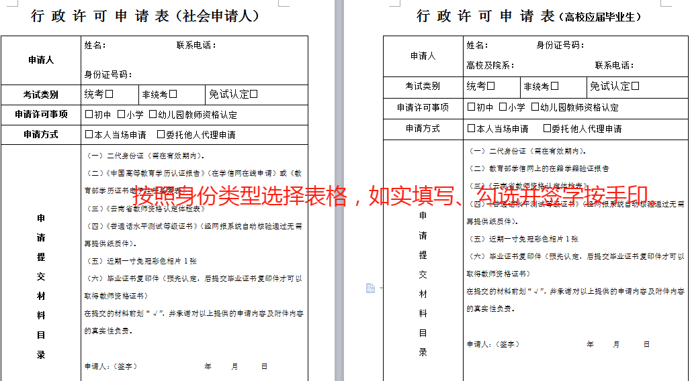
一、行政许可申请表

二、身份证明
1.二代身份证（需在有效期内）
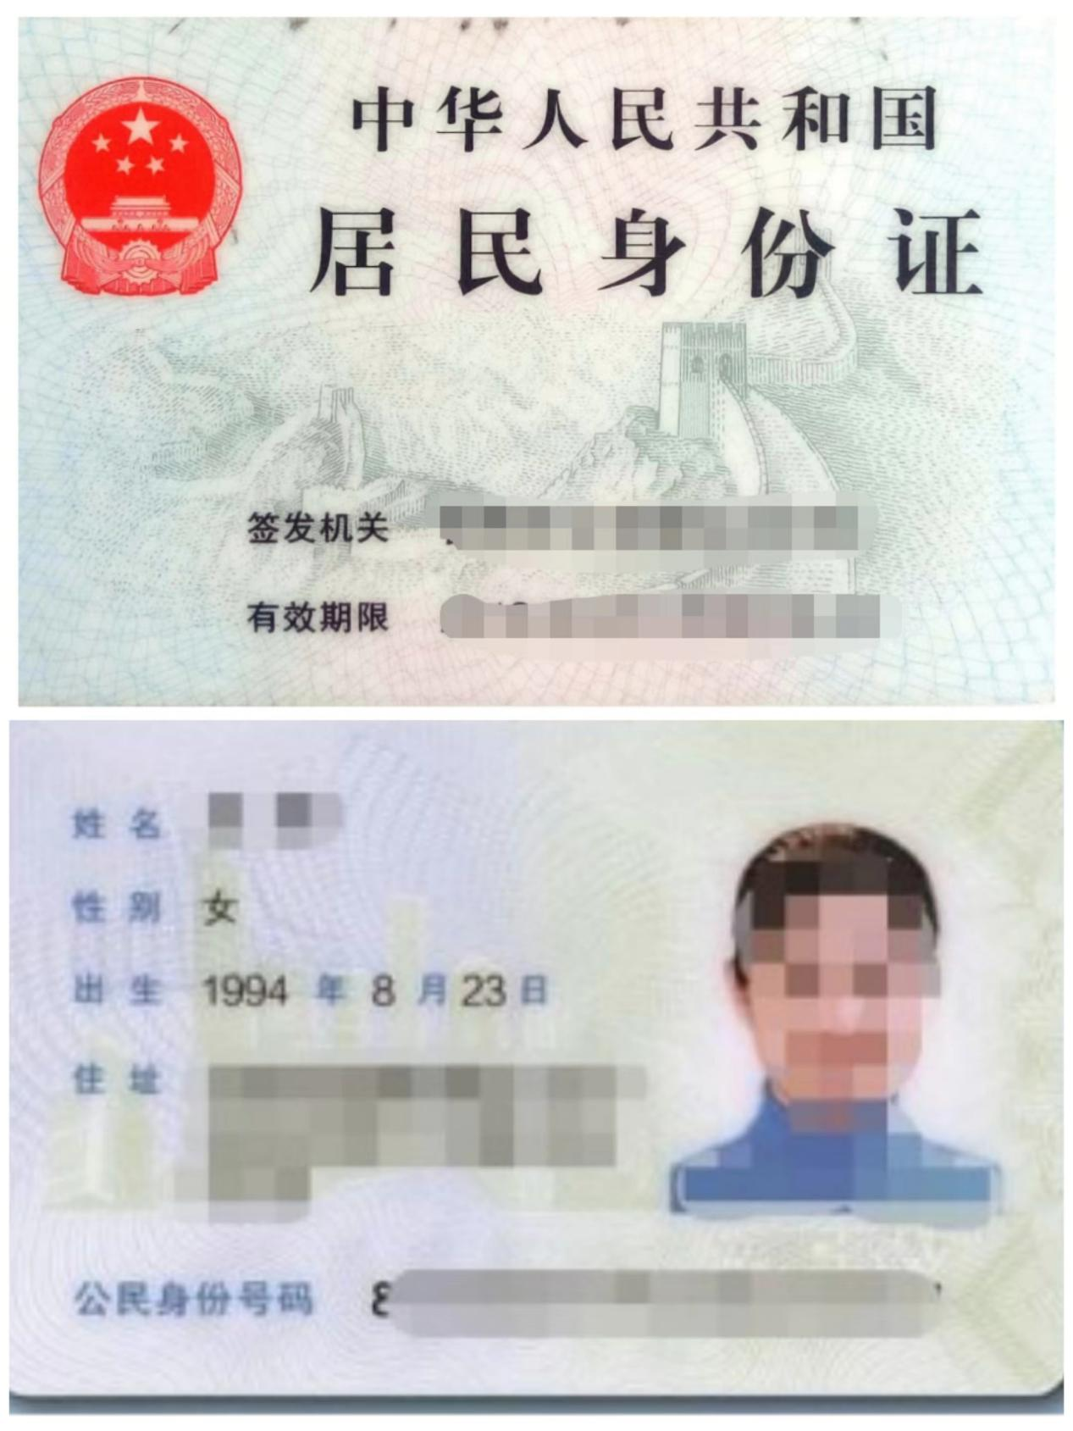

2.户口薄（具有昆明市富民县户口薄的申请人提交，属 昆明市富民县集体户口的申请人则提交集体户口证明）
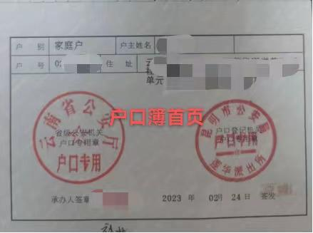
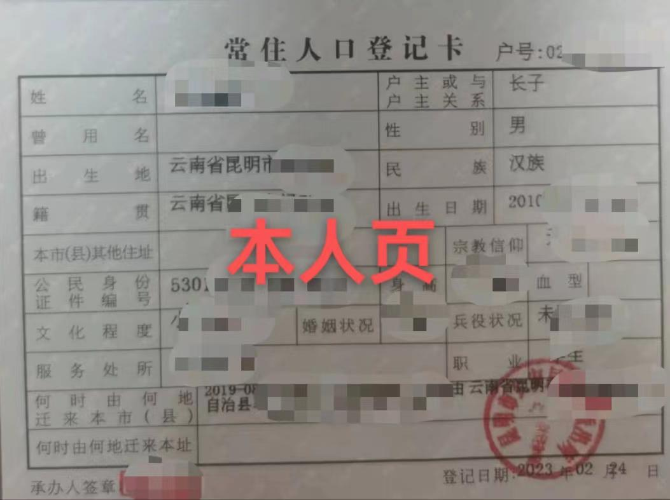

3.云南省居住证（非昆明市富民县户籍但持有昆明市 富民县公安机关签发并在有效期内的申请人提交）
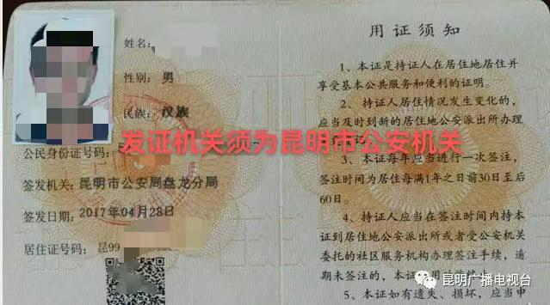
4.港澳台居民居住证（港澳台申请人提供）
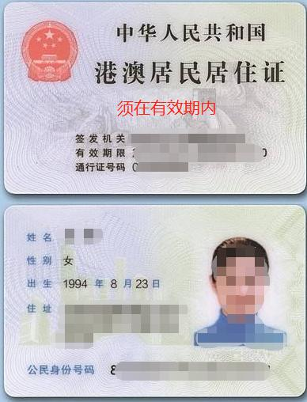

三、学历材料（系统自动核验通过的无需提供）
1.毕业证
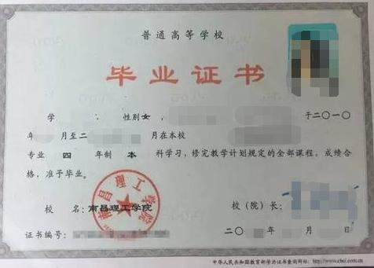
2.学历认证报告或教育部学历证书电子注册备案表
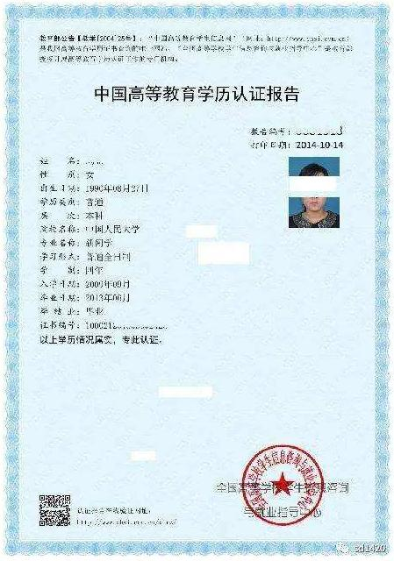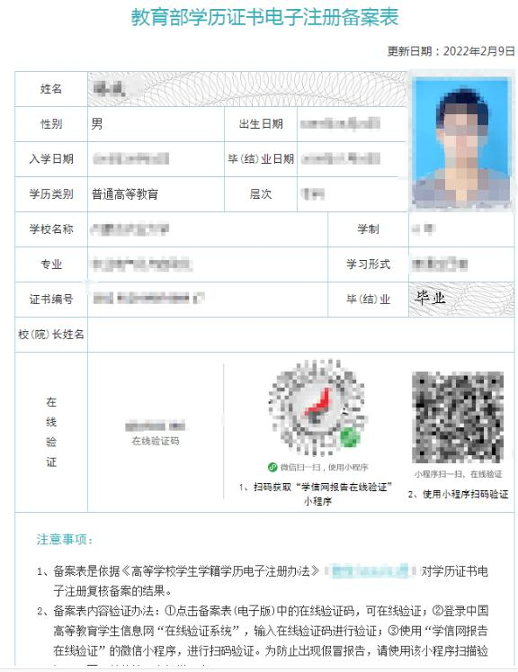

3.国外学历学位认证书或港澳台学历学位认证书（属港 澳台地区高等学校或国外高等学校毕业的申请人提交）
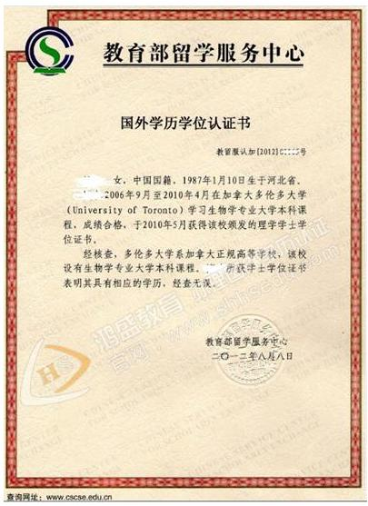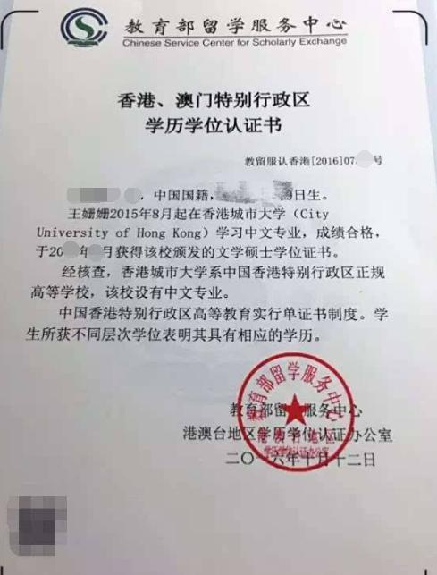
四、体检合格证明（需下载使用云南省申请教师资格认 定人员体检表进行体检）
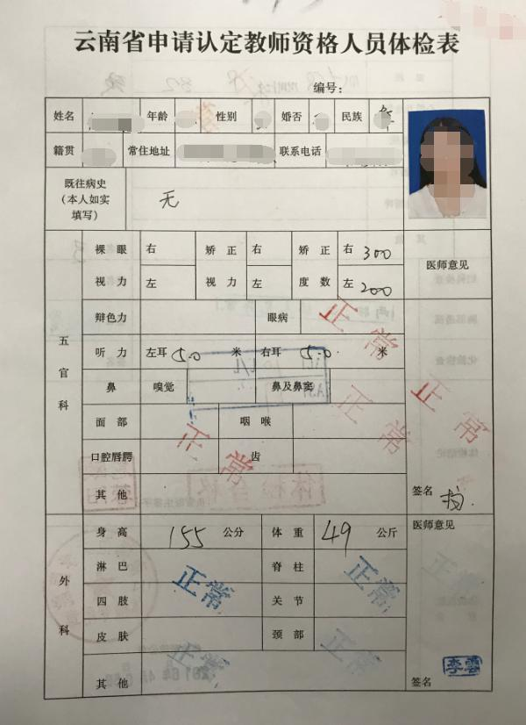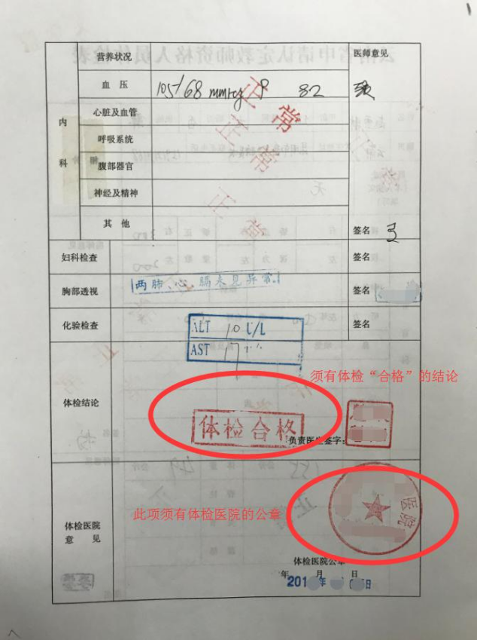
五、普通话水平测试等级证书（系统无法验证的申请人提交）
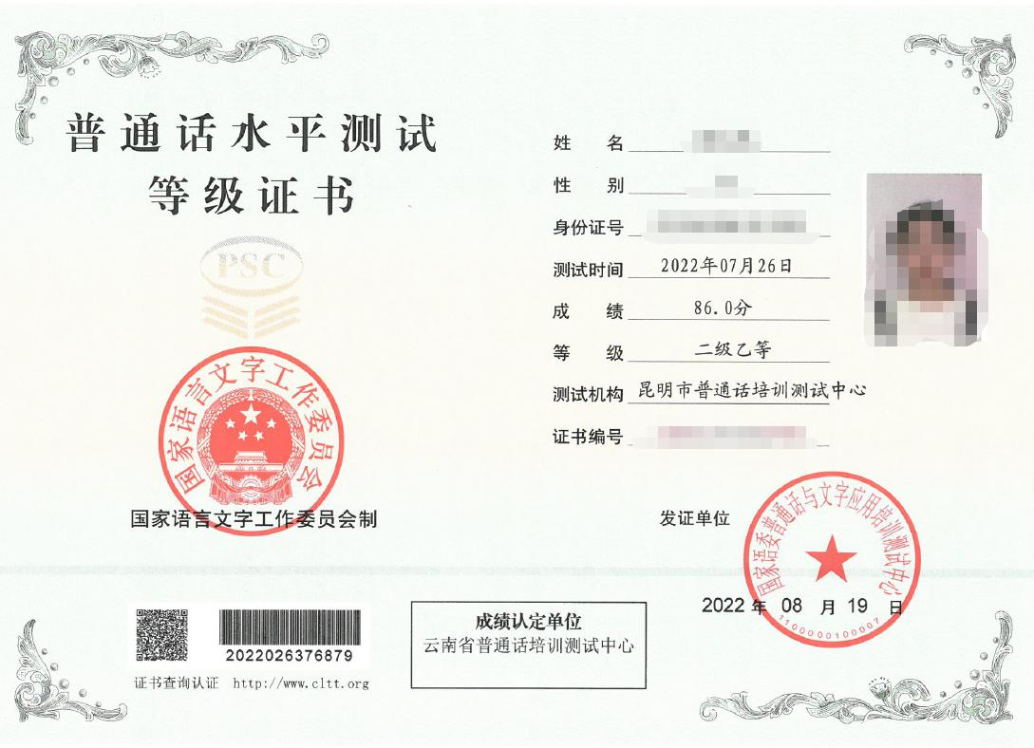
六、证件照
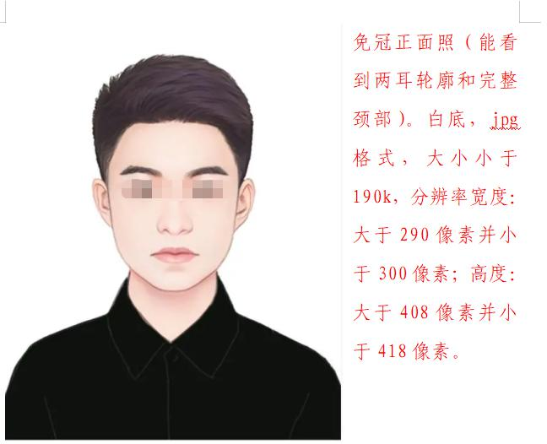

七、考试合格证明
1.中小学教师资格考试合格证明或师范生教师职业能力证书
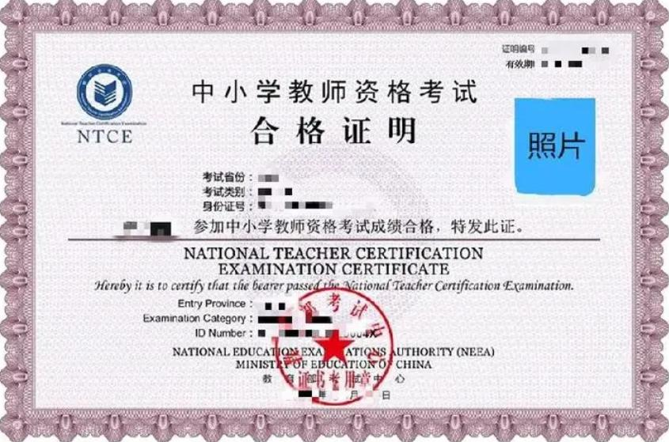
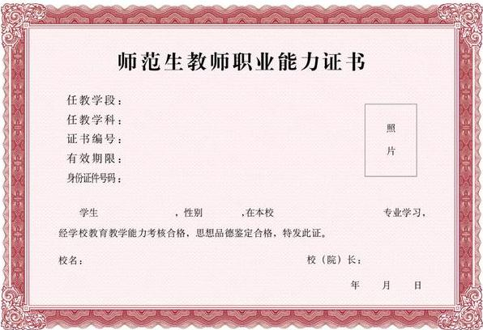

2.云南省 2016 年及以前入学的全日制普通院校师范生、 全日制教育硕士需提供含教育学、教育心理学的完整成绩单 和教育实习鉴定表（若为复印件的需有档案管理部门公章）。
